2011-2012学年度第二学期高二生物月考
本试卷共10页，满分100分。考试用时90分钟
一、单项选择题：本大题共30小题，每小题1分，共30分。在每小题列出的四个选项中,只有一项符合题目要求。
1.根据培养基的物理性质划分，植物组织培养和动物细胞培养所常用的培养基分别是
A．固体培养基、固体培养基 B．固体培养基、液体培养基
C．液体培养基、固体培养基 D．液体培养基、液体培养基
2. 能使动物细胞融合的特有的诱导因子是
A．离心 B．灭活的病毒 C．电刺激 D．振动
3．马铃薯利用它的块茎进行无性繁殖，种植的世代多了以后往往会感染病毒而减产，为此农户都希望得到无病毒的幼苗进行种植。获得无病毒幼苗的最佳方法是
A．选择优良品种进行杂交 B．进行远缘植物体细胞杂交
C．利用芽尖进行组织培养 D．人工诱导基因突变
4．质粒是基因工程中最常用的运载体，它的主要特点是
①能自主复制 ②不能自主复制 ③结构很小
④蛋白质 ⑤环状RNA ⑥环状DNA ⑦能“友好”地“借居”
A．①③⑤⑦ B．②④⑥ C．①③⑥⑦ D．②③⑥⑦
5．在基因诊断技术中，所用的探针DNA分子中必须存在一定量的放射性同位素，后者的作用是
A．为形成杂交的DNA分子提供能量 B．引起探针DNA产生不定向的基因突变
C. 作为探针DNA的示踪元素 D．增加探针DNA的分子量
6．在进行动物细胞培养时，通常选用的培养材料是
A．衰老退化的动物组织细胞 B．成熟动物个体的体细胞
C．动物的受精卵 D．动物胚胎或幼龄动物个体的细胞
7.某小鼠的癌细胞具有氯霉素抗性，通过细胞核移植技术，将无氯霉素抗性的小鼠体细胞核取出，注入去核的小鼠癌细胞中，然后将这一重组细胞培养在含有氯霉素的培养基中，结果发现，该重组细胞不能分裂生长。这一实验可以说明：
A.该重组细胞具有氯霉素抗性 B.氯霉素抗性属于细胞核遗传
C.该重组细胞可称为细胞株 D.核移植过程中核基因发生了突变
8．利用基因工程技术可使大肠杆菌生产人的胰岛素。下列相关叙述，正确的是
A．人和大肠杆菌在合成胰岛素时，转录和翻译的场所是相同的
B．DNA连接酶能把两个黏性末端经碱基互补配对后留下的缝隙“缝合”
C．通过检测，大肠杆菌中没有胰岛素产生则可判断重组质粒未导入受体菌
D．人和大肠杆菌在合成胰岛素时，用于转录的模板链是相同的
9．用纯种高杆(D)抗锈(T)小麦与矮杆(d)易染锈病(t)小麦培育矮杆抗锈病小麦新品种方法如下：
高杆抗锈病×矮杆易锈病 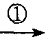 Fl 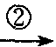 雄配子 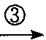 幼苗 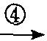 选出符合要求的品种
下列有关此种育种方法的叙述中，正确的是
A．这种育种方法叫杂交育种 B．过程④必须使用生长素处理
C．这种方法的最大优点是缩短育种年限 D．③过程必须经过受精作用
10．在动物细胞核移植技术的应用过程中，用于核移植的供体细胞一般都选用10代以内的培养细胞，其主要原因是
A．传代培养的细胞一般传至10代后不易传下去
B．10代以内的细胞一般能保持正常的二倍体核型，保证供体细胞正常的遗传基础
C．10代以后细胞的核型一定会发生变化，朝着癌细胞方向发展
D．10代以内的细胞不可能产生变异，一定能保持细胞正常的遗传基础
11．1987年，美国科学家将萤火虫的萤光素基因转入烟草植物细胞，获得高水平的表达。长成的植物通体光亮，堪称自然界的奇迹。这一研究成果表明：
①萤火虫与烟草植物的DNA结构基本相同 ②萤火虫与烟草植物共用一套遗传密码
③烟草植物体内合成了萤光素 ④萤火虫和烟草植物合成蛋白质的方式基本相同
A．①和③ B．②和③ C．①和④ D．①②③④
12．为了防止转基因作物的目的基因通过花粉转移到自然界中的其他植物，科学家设法将目的基因整合到受体细胞的叶绿体基因组中。其原因是
A．叶绿体基因组不会进入到生殖细胞中
B．受精卵中的细胞质几乎全部来自卵细胞
C．转基因植物与其他植物间不能通过花粉发生基因交流
D．植物杂交的后代不会出现一定的性状分离比
13．分析以下事实：
(1)胡萝卜韧皮部细胞通过细胞培养能发育成完整植株。
(2)绵羊乳腺细胞核移入去核卵母细胞中，能发育成有生殖能力的绵羊。
基于以上事实，下列说法正确的是
①高度分化的动植物细胞都具有全能性 ②分化的动物细胞核具有全能性 ③分化细胞中不表达的基因仍存在于细胞核中，并没有消失 ④分化细胞中不表达的基因具有启动表达的潜能
A．②③④ B．①③④ C．①②③ D．①②④
14.植物体细胞杂交与动物细胞工程中所用技术与原理不相符的是
A．纤维素酶、果胶酶处理和胰蛋白酶处理——酶的专一性
B．植物组织培养和动物细胞培养——细胞的全能性
C．原生质体融合和动物细胞融合——生物膜的流动性
D．紫草细胞培养和杂交瘤细胞的培养——细胞增殖
15.生物技术的发展速度很快，已灭绝生物的“复生”将不再是神话。假如世界上最后一只野驴刚死亡，以下较易成为“复生”野驴的方法是
A.将野驴的体细胞取出，利用组织培养技术，经脱分化、再分化，培育成新个体
B.将野驴的体细胞两两融合，再经组织培养培育成新个体
C.取出野驴的体细胞的细胞核移植到母家驴的去核卵细胞中，再经胚胎移植孕育培养成新个体
D.将野驴的基因导入家驴的受精卵中，培育成新个体
16．科学家将一段控制某药物蛋白合成的基因转移到白色来亨鸡胚胎细胞的DNA中，发育后的雌鸡就能产出含该药物蛋白的鸡蛋，在每一只鸡蛋的蛋清中都含有大量的药物蛋白；而且这些鸡蛋孵出的鸡，仍能产出含该药物蛋白的鸡蛋。以下描述不正确的是
A．这些鸡是转基因工程的产物 B．这种变异属于可遗传的变异
C．该过程运用了胚胎移植技术 D．该技术可定向改造生物
17．动物细胞培养的特点是
①细胞贴壁 ②有丝分裂 ③分散生长 ④接触抑制 ⑤减数分裂 ⑥原代培养一般传1～10代
A．①②④⑥ B．②③④⑤ C．①③④⑥ D．③④⑤⑥
18．碱基互补配对发生在下列哪些生理过程或生物技术中：
①种子的萌发 ②病毒的增殖过程 ③细菌的二分裂过程 ④目的基因与运载体的结合
⑤DNA探针的使用 ⑥分泌蛋白的加工和运输
A．①②③④⑤ B．①②③④⑤⑥ C．②④⑤ D．②③⑤⑥
19．一般来说，动物细胞体外培养需要满足以下条件
①无毒的环境 ②无菌的环境 ③合成培养基需加血清、血浆
④温度与动物体温相近 ⑤需要O₂，不需要CO₂ ⑥CO₂能调节培养液pH
A．①②③④⑤⑥ B．①②③④ C．①③④⑤⑥ D．①②③④⑥

20．用某人的胰岛素基因制成的DNA探针，检测下列物质，能形成杂交分子的是
①该人胰岛A细胞中的DNA ②该人胰岛B细胞的mRNA
③该人胰岛A细胞的mRNA ④该人肝细胞的DNA
A．①②③④ B．①②③ C．①②④ D．②
21.科学家将雌黑鼠乳腺细胞的细胞核移入白鼠去核的卵细胞内，待发育成早期胚胎后移植入褐鼠的子宫，该褐鼠产下小鼠的体色和性别是
A．黑雄 B．褐雄 C．黑雌 D．褐雌
22．Ti质粒上有T-DNA,这种DNA可以转移到受体细胞,并且整合到受体细胞染色体的DNA上。这种质粒存在于
A．大肠杆菌 B．农杆菌 C．酵母菌 D．苏云金芽孢杆菌
23．设计植物体细胞杂交实验时，如果期望获得性状优良的作物新品种，不需要考虑的是
A．亲本细胞的生殖隔离问题 B．选择具有优良性状的亲本
C．亲本细胞的融合技术 D．杂种细胞愈伤组织的诱导和再分化
24．通过细胞工程生产单克隆抗体时，要涉及到以下三个筛选过程： ① 在特定培养基中筛选出杂交瘤细胞 ② 选出能产生抗体的效应B细胞 ③选出能产生特定抗体并能大量增殖的细胞群。这三个过程的先后次序是
A.②③① B.③①② C.②①③ D.①③②
25．某研究小组对某种动物的肝肿瘤细胞(甲)和正常肝细胞(乙)进行动物细胞培养。下列说法正确的是
A．在利用两种肝组织块制备肝细胞悬液时，也可用胃蛋白酶处理
B．细胞培养应在含5%CO₂的恒温培养箱中进行，CO₂的作用是刺激细胞呼吸
C．为了防止细胞培养过程中杂菌的污染，可向培养液中加入适量的干扰素
D．在相同适宜条件下培养等量的甲、乙细胞，一段时间后，甲细胞数量比乙多
26.关于单克隆抗体，下列叙述不正确的是
A.可以制成诊断盒，用于疾病的诊断 B.可以与药物结合，用于病变细胞的定向治疗
C.可以利用基因工程技术生产 D.可以在生物体内生产，不能体外生产
27.如用动物的细胞进行克隆实验应该选择的细胞核不能是
A.乳腺细胞的 B.卵细胞的 C.胃腺细胞的 D.囊胚时期的胚胎细胞的
28.下列不属于动物细胞工程及其应用的是
A.为大面积烧伤的病人提供移植所需的人造皮肤 B.生产单克隆抗体
C.利用细菌生产人的胰岛素 D.动物细胞核移植
29．质粒是基因工程中最常用的运载体，它存在于许多细菌体内。质粒上有标记基因如下图所示，通过标记基因可以推知外源基因（目的基因）是否转移成功。外源基因插入的位置不同，细菌在培养基上的生长情况也不同，下表是外源基因插入位置（插入点有a、b、c），请根据表中提供细菌的生长情况，推测①②③三种重组后细菌的外源基因插入点，正确的一组是：
A．①是c；②是b；③是a B．①是a和b；②是a；③是b
C．①是a和b；②是b；③是a D．①是c；②是a；③是b
 | 细菌在含青霉素  培养基上生长情况 | 细菌在含四环素  培养基上生长情况
① | 能生长 | 能生长
② | 能生长 | 不能生长
③ | 不能生长 | 能生长
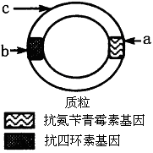

30.基因芯片的测序原理是DNA分子杂交测序方法，即通过与一组已知序列的核酸探针杂交进行核酸序列测定的方法。先在一块基片表面固定序列已知的八核苷酸的探针，当溶液中带有荧光标记的靶核酸序列，与基因芯片上对应位置的核酸探针产生互补匹配时，通过确定荧光强度最强的探针位置，获得一组序列完全互补的探针序列。据此可重组出靶核酸的序列TATGCAATCTAG
（过程见图1）。
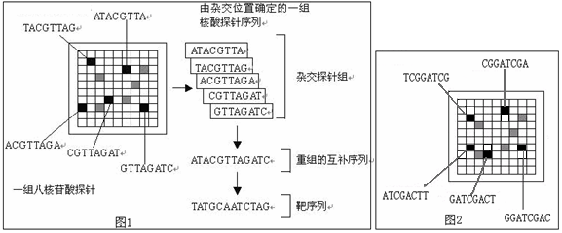
若靶核酸序列与八核苷酸的探针杂交后，荧光强度最强的探针位置如图2所示，请分析溶液中靶序列为
A．AGCCTAGCTGAA B．TCGGATCGACTT C．ATCGACTT D．TAGCTGAA
二、双项选择题：本大题共8小题。每小题2分。共16分。在每小题列出的四个选项中，有2个选项是正确的，全选对得5分，少选且正确得3分，未选、错选得0分。
31．右图是某一DNA片段，下列关于该图的叙述，正确的是
A．若图中的ACT能决定一个氨基酸，则ACT可称为一个密码子
B．限制性核酸内切酶和DNA连接酶都可作用于②处
C．若该片段能与RNA聚合酶结合，则该片段为基因的终止子
D．DNA复制过程需要解旋酶作用于①处，而转录不需要
32．在DNA 测序工作中，需要将某些限制性内切酶的限制位点在 DNA上定位，使其成为 DNA 分子中的物理参照点。这项工作叫做“限制酶图谱的构建”。假设有以下一项实验：用限制酶 HindⅢ，BamHⅠ和二者的混合物分别降解一个 4kb（1kb即1千个碱基对）大小的线性DNA 分子，降解产物分别进行凝胶电泳，在电场的作用下，降解产物分开，如下图所示。
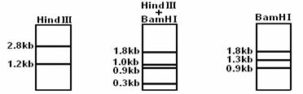

据此分析，这两种限制性内切酶在该DNA 分子上的限制位点数目是
A．HindⅢ1个 B．HindⅢ2个 C． BamHⅠ2个 D． BamHⅠ3个
33．菊花的紫花和白花性状是由一对等位基因控制的，紫色（R）对白色（r）显性。现已克隆到控制紫色的基因R，如果你打算利用上述材料开展研究，那么下表选项中，合理的是
选项 | 实验方案 | 实验目的
A | 用白花植株与紫花植株杂交 | 判断基因型
B | 将控制开紫花的基因转入其他植物中 | 改变受体植物花的颜色
C | 将R基因转入大肠杆菌并大量表达紫色蛋白 | 生产紫色蛋白用作染料
D | 用紫花杂合子的嫩芽组织培养获得纯合子植株 | 用于育种

34．美国杜克大学医疗中心的一个研究小组利用成年猪的动脉血管细胞和模拟胚胎环境的新型生物反应器，成功地在实验室里培育出新的动脉血管。这种血管的外形和功能都与真的血管一样，这一研究成果是生物组织培养领域的重大进展。下列关于以上技术的叙述中，正确的是：
A．属于“克隆” B．其中需要利用的卵母细胞应在体外培养到MⅠ期
C．关键是激发血管细胞的全能性 D．关键是激发血管细胞发育成血管的潜能

35．下列实例中依据基因重组原理的是
- 我国著名育种专家袁隆平利用杂交技术培育出超级水稻品种
- 英国科学家利用细胞核移植技术克隆出小绵羊
- 荷兰科学家将人乳高铁蛋白基因移植到牛体内获得成功
D. 乘宇宙飞船上过太空的辣椒种子结出的果实较平常的大一倍以上
36．下列有关基因工程叙述正确的是
A．基因工程在农业上的应用主要是培育高产、稳产品质优良和具有抗性的农作物
B．检测转基因生物是否转录出mRNA，应通过DNA-DNA杂交方法
C．人胰岛素基因在大肠杆菌中表达的胰岛素原无生物活性
D．基因治疗主要是对有缺陷的细胞进行修复
37．下列关于植物组织培养技术的叙述中，正确的是
A．愈伤组织的代谢类型是自养型
B．培养基中添加蔗糖的目的是提供营养和调节渗透压
C．同一株绿色开花植物不同部位的细胞经培养获得的愈伤组织基因型相同
D、通过植物组织培养得到试管苗，是植物细胞具全能性的有力证据
38．下列关于细胞工程的叙述，不正确的是
A．电刺激可诱导植物原生质体融合或动物细胞融合
B．动物细胞传代培养时，少部分细胞会克服细胞寿命的自然极限，获得不死性
C．细胞遗传物质的改变发生于原代培养过程中
D．动植物细胞培养都需要经过脱分化处理
三、非选择题（共4题，54分）
39（10分）．下表中列出了几种限制酶识别序列及其切割位点，图1、图2中箭头表示相关限制酶的酶切位点。请回答下列问题：
限制酶 | BamHⅠ | HindⅢ | EcoRⅠ | SmaⅠ
识别序列  及切割位点 | ↓  GGATCC  CCTAGG  ↑ | ↓  AAGCTT TTCGAA  ↑ | ↓  GAATTC CTTAAG  ↑ | ↓  CCCGGG GGGCCC  ↑
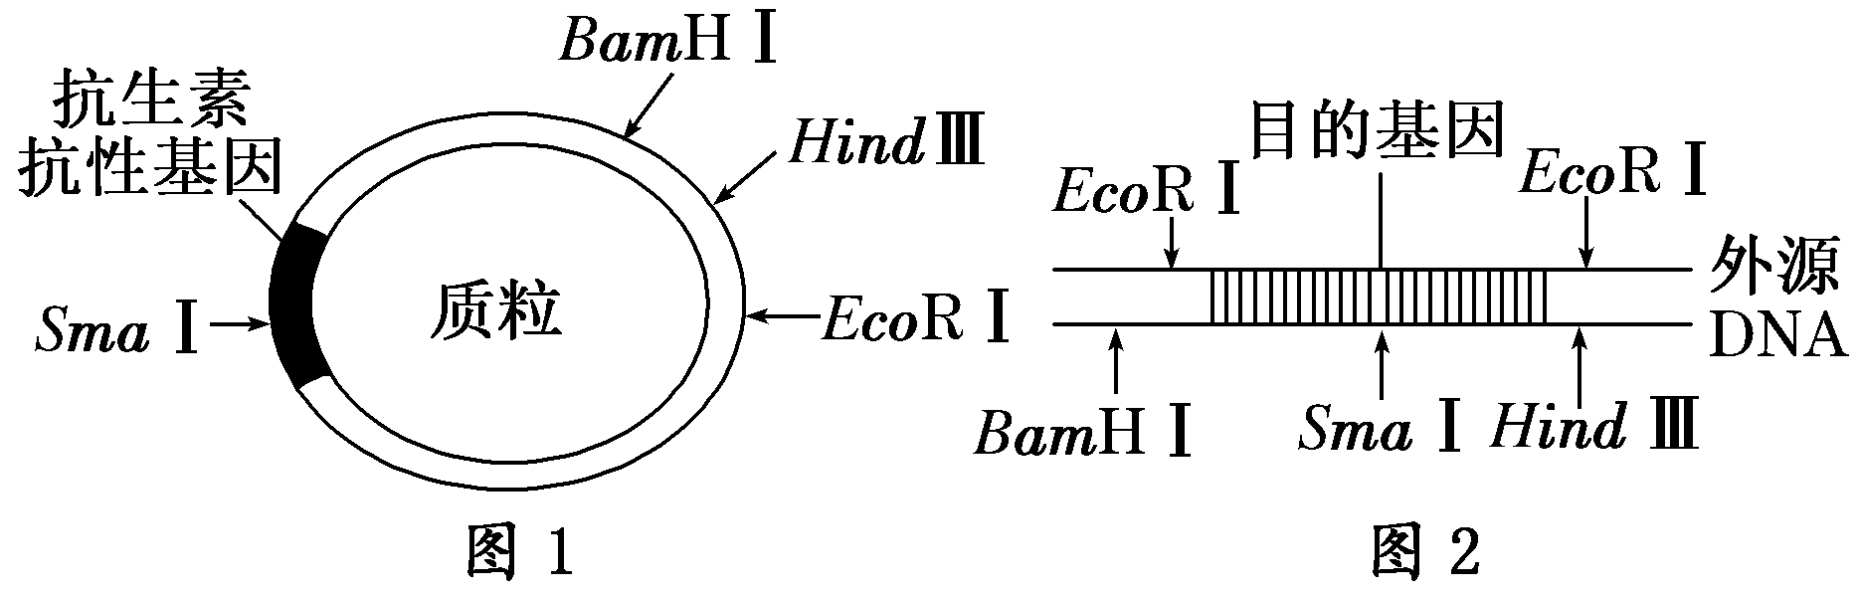
(1)一个图1所示的质粒分子经SmaⅠ切割前后，分别含有____，____个游离的磷酸基团。
(2)若对图中质粒进行改造，插入的SmaⅠ酶切位点越多，质粒的热稳定性越________。

(3)用图中的质粒和外源DNA构建重组质粒，不能使用SmaⅠ切割，原因是___________
________________________________________________________________________。
(4)与只使用EcoRⅠ相比较，使用BamHⅠ和HindⅢ两种限制酶同时处理质粒、外源DNA的优点在于可以防止___________________________________________________________。
(5)为了获取重组质粒，将切割后的质粒与目的基因片段混合，并加入________酶。
(6)为了从cDNA文库中分离获取蔗糖转运蛋白基因，将重组质粒导入丧失吸收蔗糖能力的大肠杆菌突变体，然后在_________________________的培养基中培养，以完成目的基因表达的初步检测。
40(15分)．下面两幅图分别是单克隆抗体制备过程和克隆羊培育过程示意图，请据图回答问题：
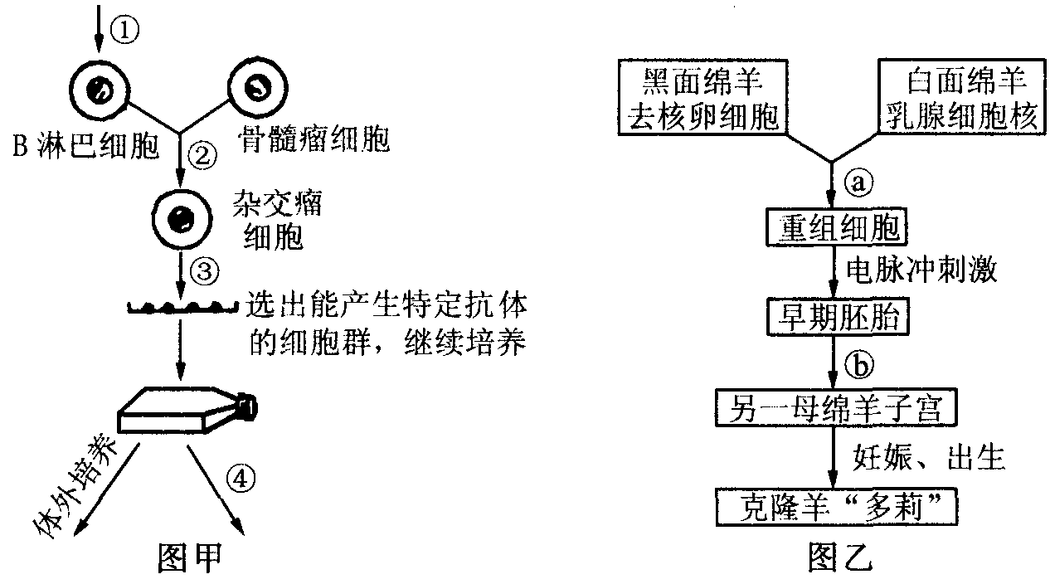
(1)图甲和图乙所示的过程中，都必须用到的动物细胞工程技术手段是____________________________。
(2)图甲中②过程常用的诱导因素有_____________________等（至少回答三项）。
（3）克隆羊的性别由哪只羊决定 。
(4)若不考虑环境因素影响，克隆羊的性状全部像白面绵羊吗?
_____________。原因是_______________________________________________。
（5）在目前现有技术条件下，还不能将从动物体内分离出来的成熟的体细胞直接培养成一个新个体，而是必须将体细胞的细胞核移植到去核的卵细胞中才能发育成新个体，你认为哪个是最主要原因 （ ）
A．卵细胞大，便于操作 B．卵细胞含有的营养物质多
C．卵细胞的细胞质可使体细胞胞核全能性得到表达 D．重组细胞才具有全能性
（6）图甲中有两次筛选过程，第一次可以筛选出 ，第二次可筛选出 。
（7）单克隆抗体最主要的优点在于_____________________________________________。
（8）静脉注入而不是口服单克隆抗体的原因是 。
（9）单克隆抗体与肿瘤细胞结合并发挥作用的过程属于 免疫的 阶段。

41(11分)．日本下村修、美国沙尔菲和美籍华人钱永健因在研究绿色荧光蛋白(GFP)等方面的突出贡献，获得2008年度诺贝尔化学奖。下图为我国首例绿色荧光蛋白(GFP)转基因克隆猪的培育过程示意图。据图回答：
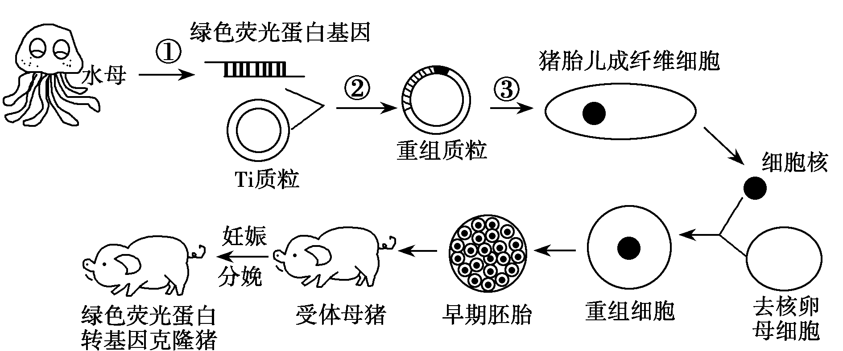
(1)绿色荧光蛋白基因在该实验中是作为________基因。获取绿色荧光蛋白基因常用的三种方法是______________________________________。
图中通过过程①、②形成重组质粒，需要限制性核酸内切酶切取目的基因、切割质粒。限制性核酸内切酶I的识别序列和切点是—G↓GATCC—，请画出质粒被限制酶I切割后所形成的黏性末端：____________________________________。
(2)过程③将重组质粒导入猪胎儿成纤维细胞时，采用最多也最有效的方法是________________________________。
(3)如果将切取的GFP基因与抑制小猪抗原表达的基因一起构建到载体上，GFP基因可以作为基因表达载体上的标记基因，其作用是______________________________。
(4)目前科学家们通过蛋白质工程制造出了蓝色荧光蛋白、黄色荧光蛋白等，采用蛋白质工程技术制造出蓝色荧光蛋白过程的正确顺序是(用数字表示)________________。
①推测蓝色荧光蛋白的氨基酸序列和基因的核苷酸
②蓝色荧光蛋白的功能分析和结构设计序列
③蓝色荧光蛋白基因的修饰(合成)
④表达出蓝色荧光蛋白
(5)在培养重组细胞时，培养液中通常含有葡萄糖、氨基酸、无机盐、维生素和________等。
(6)以上培育过程中应用到的生物技术有__________________等。(至少答出三项)

42(18分).植物叶肉细胞原生质体的分离和培养的主要过程可用下图所示图解简单表示：
（1）科学家所用的这种生物技术叫做______________________。该技术表明，当植物细胞处于离体状态时，在一定的营养物质、___________（至少回答2种）等植物激素和其他外界条件的作用下，可能表现出___________，发育成完整植株。
叶片
原生质体悬浮液
纯净的原生质体
愈伤组织
胚状体
植株
a 洗净、灭菌、切条、酶解
b 过滤、离心
c DPD培养基中培养、脱分化
d 再分化
e
(2)图中“酶解”所用的酶应该包括___________和___________。
(3)原生质体的结构包括________________三部分构成。
（4）图中c过程称为___________。通过c过程产生的愈伤组织细胞与根韧皮部细胞形态结构___________（相同/不同），其根本原因是______________________。
(5)一般在培养基上培养24～48小时后，大部分原生质体已再分生出细胞壁。可以取样，利用25％的蔗糖溶液以及其他用具，通过______________________实验来鉴别细胞壁是否已经再生。
（6）某课外小组同学用愈伤组织同时进行了两组实验：甲组培养基中含3%的蔗糖，乙组培养基中不含蔗糖，经灭菌后接种，每组实验再分成两个小组，分别在光下和暗处培养。1个月后，观察植物体生长、分化情况，结果如下表：
培养条件 | 甲组 | 乙组
光下 | 正常生长，分化 | 不生长，死亡
暗处 | 正常生长，不分化 | 不生长，死亡
由此得出的结论是：①______________________；②______________________。
(7)从叶片的叶肉细胞到获得胚状体的过程中，需要经过（ ）
①无丝分裂 ②有丝分裂 ③减数分裂 ④原代培养 ⑤传代培养 ⑥植物体细胞杂交 ⑦细胞融合 ⑧脱分化 ⑨再分化
A．①④⑤⑦⑧ B. ②④⑤⑥⑧⑨ C．②⑧⑨ D．③⑥⑧⑨
(8)从图解可知，可在避光条件下进行的是___________ (用字母a～e回答)阶段，若为了获得三七的细胞产物，则只需培养到___________。若为了获得三七的人工种子，则需要培养到___________。

2011-2012学年度第二学期高二生物月考参考答案
一、选择题（46分）
1 | 2 | 3 | 4 | 5 | 6 | 7 | 8 | 9 | 10 | 11 | 12 | 13 | 14 | 15
B | B | C | C | C | D | B | B | C | B | D | B | A | B | C
16 | 17 | 18 | 19 | 20 | 21 | 22 | 23 | 24 | 25 | 26 | 27 | 28 | 29 | 30
C | A | A | D | C | C | B | A | C | D | D | B | C | A | A
31 | 32 | 33 | 34 | 35 | 36 | 37 | 38
BD | AC | AB | AD | AC | AC | BD | CD
二、非选择题（54分）
30（10分）．
(1)0、2 (2)高 (3)SmaⅠ会破坏质粒的抗性基因和外源DNA中的目的基因（2分）
(4)质粒和含目的基因的外源DNA片段自身环化（2分）
(5)DNA连接 (6)蔗糖为唯一含碳营养物质（2分）
40 (15分)．
(1)动物细胞培养
(2)聚乙二醇、灭活的病毒、物理方法如离心、振动、电刺激等（答全得2分）
（3）白面绵羊 (4)不是 卵细胞细胞质的遗传物质也能控制某些性状（1分） （5）C
（6）杂交瘤细胞 能产生特定抗体的杂交瘤细胞
（7）特异性强、灵敏度高，并可能大量制备（2分）
（8）抗体是蛋白质，若口服则被消化，使抗体失去其功能（2分） （9）体液 效应
41(11分)．
- 目的
从基因文库中获取目的基因、人工合成、利用PCR技术扩增目的基因（答全得2分）
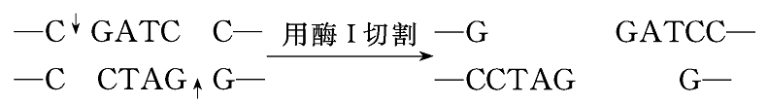 （2分）
(2)显微注射技术 (3)为了鉴定受体细胞中是否含有目的基因 (4)②①③④
(5)血清、血浆
(6)转基因技术、核移植技术、动物细胞培养技术、胚胎移植技术(至少答出三项)（2分）
42(18分).（1）植物组织培养 生长素、细胞分裂素 全能性
(2)纤维素酶 果胶酶(没有顺序) (3)细胞膜、细胞质、细胞核(没有顺序，答全得2分)
(4)脱分化 不同 基因选择性表达 (5)观察植物细胞的质壁分离和复原 （2分）
(6) ①愈伤组织生长、分化过程需要蔗糖 ②光能够促进细胞分化
(7)c （8）愈伤组织 胚状体

